MỤC LỤC
DANH MỤC KÝ HIỆU VIẾT TẮT i
DANH MỤC HÌNH ii
DANH MỤC BẢNG ii
MỞ ĐẦU 1
1. Tính cấp thiết của đề tài 1
2. Mục tiêu nghiên cứu 2
3. Đối tượng và phạm vi nghiên cứu 2
4. Ý nghĩa khoa học và ý nghĩa thực tiễn 3
CHƯƠNG 1. TỔNG QUAN 4
1.1. Khái quát về vật liệu compozit nền nhựa 4
1.2. Công nghệ prepreg trong sản xuất compozit 4
1.3. Nhựa vinyl este – đặc điểm và ứng dụng 5
1.4. Tình hình nghiên cứu và phát triển prepreg vinyl este trên thế giới 6
1.5. Tình hình nghiên cứu trong nước 6
CHƯƠNG 2. CƠ SỞ LÝ THUYẾT VÀ MÔ HÌNH HÓA HỆ PREPREG VINYL ESTE 8
2.1. Cấu trúc hóa học và cơ chế đóng rắn của nhựa vinyl este 8
2.2. Động học đóng rắn và mô hình Arrhenius mở rộng 9
2.3. Trạng thái lưu biến (rheology) của nhựa trong giai đoạn B-stage 11
2.4. Tương tác giao diện sợi – nhựa và cơ chế truyền ứng suất 11
CHƯƠNG 3. VẬT LIỆU VÀ PHƯƠNG PHÁP NGHIÊN CỨU 13
3.1. Vật liệu sử dụng 13
3.1.1. Nhựa vinyl este 13
3.1.2. Hệ xúc tác và các phụ gia 13
3.1.3. Sợi gia cường 13
3.2. Thiết bị nghiên cứu 14
3.2.1. Thiết bị đo nhiệt vi sai quét (DSC) 14
3.2.2. Thiết bị đo lưu biến (Rheometer) 15
3.2.3. Chế tạo compozit từ prepreg 15
3.2.4. Thiết bị phân tích cấu trúc và cơ tính 15
3.3. Phương pháp nghiên cứu 16
3.3.1. Thiết kế công thức nhựa và khảo sát động học đóng rắn 16
3.3.2. Quy trình tẩm nhựa và chế tạo prepreg 16
3.3.3. Quy trình chế tạo compozit 16
3.3.4. Đánh giá tính chất vật liệu 17
CHƯƠNG 4. KẾT QUẢ VÀ THẢO LUẬN 18
4.1. Kết quả phân tích nhiệt DSC và động học đóng rắn 18
4.1.1. Dạng đường cong DSC và các thông số đặc trưng 18
4.1.2. Động học đóng rắn và mô hình Kamal–Sourour 19
4.1.3. Ảnh hưởng của α_B đến khả năng gia công prepreg 20
4.2. Kết quả phân tích lưu biến (Rheology) 22
4.2.1. Sự phát triển module G' và G'' 22
4.2.2. Độ nhớt η(t) 23
4.4. Kết quả cơ tính của compozit 23
4.4.1. Thử kéo (ASTM D3039) 24
4.4.2. Thử uốn (ASTM D790) 24
4.5. Thảo luận tổng hợp – Mối liên hệ cấu trúc – quá trình – tính chất 27
4.5.1. Vai trò của α_B trong sự phát triển cấu trúc 27
4.5.2. Mối tương quan giữa động học đóng rắn và cơ tính 27
4.5.3. Vai trò của giao diện sợi – nhựa 27
4.5.4. Chế độ công nghệ tối ưu 28
CHƯƠNG 5. KẾT LUẬN 29
TÀI LIỆU THAM KHẢO 30

DANH MỤC KÝ HIỆU VIẾT TẮT
STT | Ký hiệu | Ý nghĩa
1 | DSC | Differential Scanning Calorimetry (Phép đo nhiệt vi sai)
2 | G', G'' | Module lưu biến đàn hồi (G') và nhớt (G'')
3 | η | Độ nhớt (viscosity)
4 | α_B | Mức độ đóng rắn tại thời điểm B-stage
5 | σ_t | Độ bền kéo (Tensile strength)
6 | E_t | Mô đun đàn hồi kéo (Tensile modulus)
7 | σ_f | Độ bền uốn (Flexural strength)
8 | E_f | Mô đun uốn (Flexural modulus)
9 | σ_c | Độ bền nén (Compressive strength)
10 | E_c | Mô đun nén (Compressive modulus)
11 | FRP | Fiber Reinforced Polymer (Nhựa cốt sợi)
12 | MEKP | Methyl Ethyl Ketone Peroxide (Chất đóng rắn)
13 | Co | Cobalt (Chất xúc tiến)
14 | T_g | Nhiệt độ chuyển thủy tinh (Glass transition temperature)
15 | ASTM | American Society for Testing and Materials
16 | ISO | International Organization for Standardization
17 | [0/90]s | Cấu trúc xếp lớp đối xứng gồm các lớp sợi định hướng 0° và 90°
18 | [0/±45/90]s | Cấu trúc xếp lớp đối xứng gồm các lớp sợi 0°, +45°, −45° và 90°
19 | [0]₈ | Cấu trúc gồm 8 lớp sợi đều có hướng 0°

DANH MỤC HÌNH
Hình 4. 1. Đường cong dòng nhiệt theo nhiệt độ tại các tốc độ gia nhiệt khác nhau. 18
Hình 4. 2. Biến thiên độ chuyển hóa theo nhiệt độ. 21
Hình 4. 3. Đường cong môđun đàn hồi (G′) và môđun nhớt (G″) theo mức độ chuyển hóa α 22
Hình 4. 4. Biến đổi độ nhớt theo nhiệt độ 23

DANH MỤC BẢNG
Bảng 4. 1. Kết quả thử uốn 24
Bảng 4. 2. Kết quả thử nén (ASTM D695). 25
Bảng 4. 3. Kết quả thử độ bền va đập 26

MỞ ĐẦU

1. Tính cấp thiết của đề tài
Trong vài thập kỷ gần đây, vật liệu compozit nền nhựa cốt sợi đã trở thành một trong những nhóm vật liệu phát triển nhanh nhất, đóng vai trò quan trọng trong các ngành công nghiệp hiện đại như hàng không – vũ trụ, đóng tàu, ô tô, năng lượng gió, xây dựng kết cấu và công nghiệp hóa chất. Ưu điểm nổi bật của vật liệu compozit so với vật liệu kim loại truyền thống là tỉ số độ bền trên khối lượng cao, khả năng chống ăn mòn tốt, thiết kế cấu trúc linh hoạt và khả năng tích hợp đa chức năng trong cùng một hệ vật liệu.
Tuy nhiên, để khai thác tối đa các ưu điểm này, vấn đề kiểm soát chất lượng vùng kết dính sợi – nhựa và tính đồng nhất về thành phần, cấu trúc trong vật liệu là yếu tố then chốt. Các phương pháp chế tạo compozit truyền thống như hand lay-up, phun nhựa (spray-up) hay đúc chân không (vacuum bagging) khó đảm bảo được hàm lượng nhựa chính xác, độ bão hòa sợi đồng đều và ổn định chất lượng giữa các lô sản phẩm. Trong bối cảnh đó, công nghệ prepreg – tức là sử dụng bán thành phẩm dạng sợi/gia cường đã tẩm nhựa sẵn – trở thành hướng đi tất yếu của các ngành công nghiệp yêu cầu chất lượng cao.
Ở Việt Nam, phần lớn vật liệu prepreg dùng trong các lĩnh vực có yêu cầu kỹ thuật cao vẫn phải nhập khẩu với giá thành lớn, thời gian giao hàng dài và phụ thuộc mạnh vào nhà cung cấp nước ngoài. Năng lực tự chủ trong nghiên cứu, thiết kế và chế tạo prepreg trong nước còn hạn chế, đặc biệt đối với các hệ nhựa chuyên dụng như vinyl este – một loại nhựa có độ bền cơ học và độ bền hóa chất vượt trội, phù hợp với môi trường làm việc khắc nghiệt (môi trường kiềm, axit, dung môi hữu cơ, điều kiện nhiệt độ cao).
Chính vì vậy, việc chế tạo vật liệu prepreg nền nhựa vinyl este cho ứng dụng compozit mang ý nghĩa khoa học và thực tiễn sâu sắc. Về mặt khoa học, đề tài góp phần làm sáng tỏ mối quan hệ giữa cấu trúc – quá trình – tính chất trong hệ nhựa vinyl este khi tồn tại dưới dạng prepreg. Về mặt thực tiễn, kết quả nghiên cứu có thể đặt nền tảng cho việc xây dựng quy trình công nghệ sản xuất prepreg trong nước, phục vụ các ứng dụng trong công nghiệp hóa chất, bể – ống compozit, cánh quạt gió, kết cấu chịu ăn mòn… với chi phí hợp lý hơn.

2. Mục tiêu nghiên cứu
Để giải quyết những vấn đề nêu trên, đề tài đặt ra các mục tiêu cụ thể như sau:
- Xây dựng được mô hình tổng quan về cấu trúc hóa học, cơ chế đóng rắn và hành vi lưu biến của hệ nhựa vinyl este sử dụng trong prepreg.
- Đề xuất và tối ưu hóa quy trình chế tạo prepreg nền nhựa vinyl este với loại sợi gia cường được lựa chọn (sợi thủy tinh hoặc sợi carbon), bảo đảm kiểm soát được:
  - hàm lượng nhựa,
  - mức độ thấm ướt sợi,
  - trạng thái tiền đóng rắn (B-stage) phù hợp với quá trình bảo quản và gia công.
- Khảo sát ảnh hưởng của các thông số công nghệ chủ yếu (độ nhớt nhựa, hàm lượng xúc tác, nhiệt độ – thời gian pre-curing, tốc độ tẩm nhựa…) đến tính chất cơ – lý – nhiệt của compozit sau khi đóng rắn từ prepreg.
- Xây dựng mối tương quan giữa tham số công nghệ – cấu trúc vi mô – tính chất cơ học, từ đó đề xuất vùng thông số tối ưu cho ứng dụng công nghiệp cụ thể.

3. Đối tượng và phạm vi nghiên cứu
- Đối tượng nghiên cứu chính:
  - Hệ nhựa vinyl este thương mại (kèm xúc tác MEKP, chất tăng tốc cobalt).
  - Vật liệu gia cường dạng vải/sợi (ví dụ: vải sợi thủy tinh E-glass dạng woven roving hoặc vải sợi carbon).
  - Bán thành phẩm prepreg thu được từ quá trình tẩm nhựa và compozit dạng tấm được chế tạo từ prepreg đó.
- Phạm vi nghiên cứu:
  - Tập trung vào tối ưu hóa quy trình tẩm nhựa và tiền đóng rắn ở mức độ phòng thí nghiệm – pilot;
  - Đánh giá các tính chất: độ bền kéo, uốn, nén, mô đun đàn hồi, độ bền va đập, tính chịu nhiệt (Tg, Tα), ổn định nhiệt (TGA) và cấu trúc vi mô (SEM, OM).
  - Chưa đi sâu vào mô phỏng phần tử hữu hạn cho kết cấu lớn, mà chủ yếu xây dựng cơ sở vật liệu nền cho các ứng dụng sau này.

4. Ý nghĩa khoa học và ý nghĩa thực tiễn
- Ý nghĩa khoa học:
  - Bổ sung dữ liệu về quá trình đóng rắn của nhựa vinyl este trong điều kiện tồn tại dưới dạng prepreg – nơi mà quá trình gel hóa bị “ngắt” giữa chừng để thu được trạng thái B-stage.
  - Làm rõ ảnh hưởng đồng thời của động học phản ứng gốc tự do và quá trình khuếch tán monomer/oligomer trong mạng lưới polymer đang hình thành.
  - Xây dựng mô hình định lượng (dạng phương trình Arrhenius mở rộng) mô tả mối quan hệ giữa nhiệt độ xử lý, thời gian và mức độ chuyển hóa (degree of cure), từ đó liên hệ với các tính chất cơ – nhiệt của vật liệu.
- Ý nghĩa thực tiễn:
  - Đề xuất một quy trình chế tạo prepreg nền nhựa vinyl este có khả năng áp dụng trong thực tế, phù hợp với điều kiện thiết bị hiện có ở các cơ sở trong nước.
  - Định hướng khả năng nội địa hóa một số hạng mục vật liệu vốn hiện nay phải nhập khẩu, giảm chi phí, tăng tính chủ động.
  - Tạo cơ sở cho các đề tài tiếp theo ở cấp độ cao hơn (đề tài cấp Bộ, đề tài hợp tác với doanh nghiệp) về thiết kế cấu trúc compozit chịu ăn mòn, compozit cho công trình ven biển, bể chứa hóa chất, v.v.

CHƯƠNG 1. TỔNG QUAN

1.1. Khái quát về vật liệu compozit nền nhựa
Vật liệu compozit nền nhựa (polymer matrix compozits – PMC) là hệ vật liệu đa pha trong đó pha nền là polymer nhiệt rắn hoặc nhiệt dẻo, pha gia cường thường là sợi thủy tinh, sợi carbon, sợi aramid, hoặc thậm chí là sợi tự nhiên. Điểm đặc trưng của hệ compozit là tính chất của nó không thể suy ra đơn giản từ trung bình cộng tuyến tính của các pha thành phần; tính chất cuối cùng phụ thuộc mạnh vào tương tác bề mặt giữa sợi và nhựa, vào hình học phân bố của sợi, cũng như chế độ xử lý công nghệ. Hay nói cách khác, vật liệu compozit có tính chất nổi trội hơn tính chất của riêng của các vật liệu thành phần.
Đối với các compozit nền nhựa nhiệt rắn, quá trình chế tạo luôn gắn liền với giai đoạn đóng rắn (cure) – tức là quá trình chuyển hóa hóa học từ hệ nhựa lỏng chứa monomer/oligomer thành mạng polymer không nóng chảy. Bất kỳ sai lệch nào trong chế độ đóng rắn (thời gian, nhiệt độ, tỉ lệ xúc tác) đều dẫn đến sự thay đổi mức độ chuyển hóa, từ đó ảnh hưởng trực tiếp đến độ bền, độ cứng, độ bền nhiệt và khả năng làm việc lâu dài của vật liệu.

1.2. Công nghệ prepreg trong sản xuất compozit
Trong số các phương pháp chế tạo compozit, công nghệ sử dụng prepreg được xem là giải pháp tiên tiến, đảm bảo chất lượng cao và tính tái lặp tốt. Prepreg thường tồn tại ở dạng cuộn vải sợi đã tẩm nhựa ở trạng thái B-stage (trạng thái trung gian của nhựa nhiệt rắn sau khi đã phản ứng một phần, nhưng chưa đóng rắn hoàn toàn), nhựa đã bắt đầu gel hóa ở mức độ nhất định, có độ dính (tack) vừa đủ để thao tác nhưng chưa đóng rắn hoàn toàn. Khi gia công, các lớp prepreg được xếp chồng định hướng nhất định, sau đó đóng rắn đồng thời trong nồi nhiệt (autoclave), lò hoặc khuôn ép nóng.
Các ưu điểm chính của prepreg có thể kể đến:
- Kiểm soát chính xác hàm lượng nhựa trên mỗi lớp sợi, giúp tối ưu hóa tỉ lệ sợi/nền và giảm khuyết tật do thiếu hoặc thừa nhựa.
- Độ đồng nhất cao giữa các lô sản phẩm, vì quá trình tẩm nhựa được thực hiện trong điều kiện có kiểm soát chặt chẽ tại nhà máy.
- Khả năng tạo hình cấu trúc phức tạp nhờ đặc tính tack của nhựa (khả năng “dính ngay khi chạm” của nhựa ở trạng thái chưa đóng rắn, giúp các lớp vật liệu bám vào nhau mà không cần keo riêng) và độ linh hoạt của vải chưa đóng rắn hoàn toàn.
- Thích hợp với các hệ thống autoclave, out-of-autoclave, cho phép sản xuất kết cấu lớn có chất lượng tương đương tiêu chuẩn hàng không.
Nhược điểm quan trọng của prepreg là yêu cầu bảo quản lạnh (thường ở -18 °C hoặc thấp hơn) để kéo dài thời gian sống (shelf-life), cùng với chi phí đầu tư dây chuyền tẩm nhựa khá lớn. Tuy vậy, với những ứng dụng có giá trị gia tăng cao, lợi ích do chất lượng sản phẩm mang lại thường vượt trội so với chi phí đầu tư ban đầu.

1.3. Nhựa vinyl este – đặc điểm và ứng dụng
Nhựa vinyl este là loại nhựa nhiệt rắn được hình thành từ phản ứng giữa epoxy và acid acrylic hoặc methacrylic. Về mặt cấu trúc, vinyl este giữ lại khung epoxy trong mạch chính, đồng thời có các nhóm vinyl ở hai đầu mạch, cho phép polymer hóa qua cơ chế gốc tự do tương tự như polyester không no. Chính sự lai ghép này tạo nên tổ hợp tính chất: độ bền cơ học và độ bền hóa chất cao hơn polyester, nhưng giá thành thấp hơn epoxy tinh khiết.
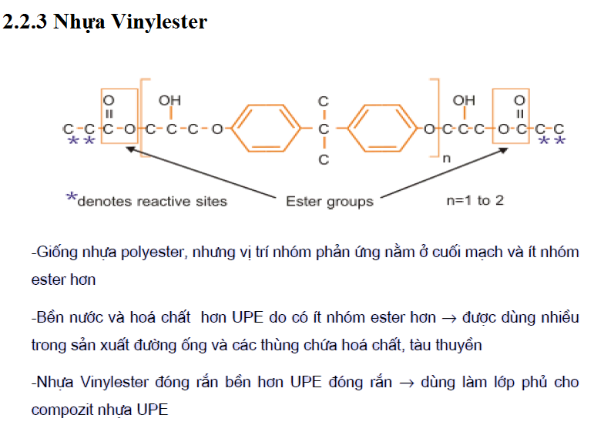
Một số ưu điểm nổi bật:
- Độ bền kéo, bền uốn và độ dai va đập tốt, nhờ mật độ liên kết ngang hợp lý và độ linh động của mạch chính.
- Khả năng chống ăn mòn trong môi trường axit, kiềm, dung môi hữu cơ vượt trội; thường được dùng cho bể chứa hóa chất, ống dẫn, thiết bị xử lý nước thải.
- Khả năng bám dính lên nhiều loại sợi, đặc biệt là sợi thủy tinh, tốt hơn polyester.
- Thời gian gel và độ nhớt có thể điều chỉnh linh hoạt thông qua hệ xúc tác MEKP – cobalt – chất ức chế.
Nhược điểm của vinyl este là nhạy cảm với hàm lượng styren (monomer pha loãng), dễ xảy ra hiện tượng co ngót và sinh ứng suất nội trong giai đoạn đóng rắn, đòi hỏi phải tối ưu hóa chế độ xử lý để hạn chế nứt vi mô và cong vênh.

1.4. Tình hình nghiên cứu và phát triển prepreg vinyl este trên thế giới
Trên thế giới, các nghiên cứu về prepreg thường tập trung mạnh vào hệ nhựa epoxy phục vụ hàng không – vũ trụ và hệ nhựa nhiệt dẻo kỹ thuật. Tuy nhiên, trong khoảng hơn 10 năm trở lại đây, nhờ nhu cầu về compozit chịu ăn mòn và giá thành hợp lý, nhiều nhóm nghiên cứu đã chuyển sự quan tâm sang hệ prepreg vinyl este/sợi thủy tinh và vinyl este/sợi carbon.
Các hướng nghiên cứu chính có thể tóm tắt như sau:
- Điều chỉnh động học đóng rắn để tạo cửa sổ công nghệ phù hợp cho trạng thái B-stage, bảo đảm prepreg có đủ độ dính trong khi vẫn duy trì thời gian sống dài.
- Phát triển hệ xúc tác thấp phát thải styren, thân thiện môi trường, giảm mùi và độc tính.
- Tối ưu hóa các chu trình gia nhiệt (ramp rate, hold time) trong autoclave hoặc lò ép nóng nhằm hạn chế bọt khí và ứng suất nội.
- Nghiên cứu tương tác giao diện sợi–nhựa bằng các kỹ thuật phân tích bề mặt (XPS, AFM), từ đó đề xuất xử lý bề mặt sợi (sizing) phù hợp với vinyl este.
Tuy có nhiều kết quả quan trọng, nhưng đa số tập trung vào điều kiện thiết bị hiện đại, khó áp dụng trực tiếp cho các cơ sở chế tạo trong nước còn hạn chế về công nghệ. Điều này mở ra khoảng trống nghiên cứu cho việc xây dựng một quy trình prepreg vinyl este phù hợp điều kiện Việt Nam, vẫn giữ được chất lượng vật liệu ở mức cao.

1.5. Tình hình nghiên cứu trong nước
Trong nước, các nghiên cứu về compozit nền nhựa vinyl este chủ yếu dừng lại ở mức đúc khuôn truyền thống hoặc đúc chân không, tập trung vào bể chứa, ống dẫn và một số kết cấu chịu hóa chất. Các công bố liên quan đến prepreg vinyl este còn rất hạn chế, hầu như chưa có quy trình chuẩn xác về: kiểm soát độ nhớt nhựa, mức độ B-stage tối ưu, cũng như mối quan hệ định lượng giữa thông số tẩm nhựa và tính chất compozit cuối cùng.
Một số yếu tố chưa nghiên cứu ở việt nam là:
- Thiếu mô hình động học – nhiệt động liên kết dữ liệu DSC/TGA với điều kiện gia nhiệt thực tế trong quá trình pre-curing và curing.
- Thiếu hệ thống số liệu về mức độ chuyển hóa – cấu trúc vi mô – tính chất cơ học cho hệ vinyl este trong vai trò prepreg chứ không chỉ là nhựa đúc khối.
- Chưa có đánh giá toàn diện về khả năng ứng dụng prepreg vinyl este trong các cấu kiện chịu ăn mòn đặc thù của công nghiệp Việt Nam.
Đề tài này được xây dựng với mục tiêu bổ sung các yếu tố nói trên

CHƯƠNG 2. CƠ SỞ LÝ THUYẾT VÀ MÔ HÌNH HÓA HỆ PREPREG VINYL ESTE

2.1. Cấu trúc hóa học và cơ chế đóng rắn của nhựa vinyl este
Như đã trình bày ở chương 1, nhựa vinyl este là sản phẩm của phản ứng giữa nhựa epoxy và acid (meth)acrylic. Mỗi phân tử epoxy ban đầu, sau khi phản ứng mở vòng với acid, sẽ tạo thành một oligomer có hai đầu mang nhóm vinyl. Trong môi trường có monomer pha loãng (thường là styren) và hệ xúc tác gốc tự do (MEKP/cobalt), các nhóm vinyl này cùng với styren sẽ tham gia phản ứng trùng hợp gốc tự do, hình thành mạng lưới polymer ba chiều.
Cơ chế đóng rắn có thể chia thành ba giai đoạn chính:
- Khởi đầu (initiation): MEKP phân hủy dưới tác dụng của muối cobalt và nhiệt độ để tạo ra các gốc tự do.
- Phát triển mạch (propagation): Các gốc tự do tấn công vào liên kết đôi C=C của nhóm vinyl và styren, tạo ra các gốc nằm trên mạch polymer, tiếp tục tấn công vào các liên kết đôi khác.
- Tắt mạch (termination): Hai gốc tự do kết hợp hoặc chuyển hydro, tạo nên các đoạn mạch “chết”, dẫn đến xuất hiện mạng lưới liên kết chéo.
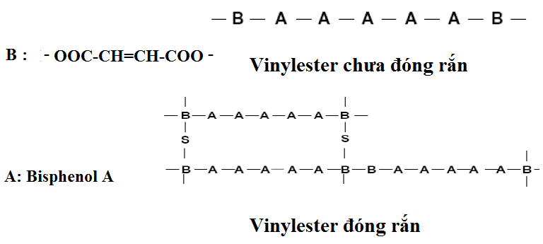
Trong điều kiện tạo prepreg, mục tiêu là dừng phản ứng ở mức độ chuyển hóa trung gian: nhựa đã tăng độ nhớt đủ để có tack, nhưng vẫn còn khả năng chảy và tiếp tục đóng rắn trong bước gia công sau. Việc điều khiển mức độ chuyển hóa này phụ thuộc mạnh vào:
- Nhiệt độ xử lý và thời gian giữ (t).
- Hàm lượng MEKP và cobalt.
- Sự hiện diện của các chất ức chế (inhibitor) như hydroquinon.

2.2. Động học đóng rắn và mô hình Arrhenius mở rộng
Để mô tả định lượng quá trình đóng rắn của nhựa nhiệt rắn, mức độ chuyển hóa $α$thường được sử dụng, được định nghĩa là tỷ số giữa nhiệt lượng đã tỏa ra tại thời điểm $t$và tổng nhiệt lượng tỏa ra khi phản ứng hoàn tất:
$$\begin{matrix} & α=\frac{ΔH_{t}}{ΔH_{∞}} & & \end{matrix}$$trong đó $ΔH_{t}$là nhiệt lượng tỏa ra tại thời điểm $t$, và $ΔH_{∞}$là tổng nhiệt lượng của phản ứng khi hoàn tất. Dữ liệu $α(t,T)$được xác định thông qua phép đo DSC dưới chế độ đẳng nhiệt hoặc không đẳng nhiệt.
Đối với nhiều hệ nhựa nhiệt rắn, động học đóng rắn có thể được mô tả bởi phương trình tổng quát:
$$\begin{matrix} & \frac{dα}{dt}=k(T) f(α) & & \end{matrix}$$trong đó $k(T)$là hằng số tốc độ phản ứng phụ thuộc nhiệt độ, còn $f(α)$là hàm động học phụ thuộc mức độ chuyển hóa.
Sự phụ thuộc của $k(T)$theo nhiệt độ tuân theo phương trình Arrhenius:
$$\begin{matrix} & k(T)=Aexp⁡\left( − \frac{E_{a}}{RT}\right) & & \end{matrix}$$trong đó:
- $A$là hệ số tiền hàm,
- $E_{a}$là năng lượng hoạt hóa (J·mol⁻¹),
- $R$là hằng số khí (8,314 J·mol⁻¹·K⁻¹),
- $T$là nhiệt độ tuyệt đối (K).
Hàm $f(α)$thường được lựa chọn dưới dạng: mô hình bậc $n$, mô hình tự xúc tác (autocatalytic), hoặc mô hình kết hợp bậc $n$và bậc $m$, nhằm phản ánh bản chất phức tạp của quá trình polymer hóa gốc tự do.
Mô hình Kamal–Sourour cho hệ nhựa vinyl este
Đối với hệ nhựa vinyl este, nhiều nghiên cứu đã chứng minh rằng mô hình tự xúc tác Kamal–Sourour mô tả tốt động học quá trình đóng rắn:
$$\begin{matrix} & \frac{dα}{dt}=\left(k_{1} + k_{2}α^{m}\right)(1-α)^{n} & & \end{matrix}$$trong đó:
- $k_{1}$là hằng số tốc độ phản ứng không xúc tác,
- $k_{2}$là hằng số tốc độ phản ứng tự xúc tác,
- $m$và $n$là các số mũ động học đặc trưng cho từng giai đoạn phản ứng.
Hai hằng số $k_{1}$và $k_{2}$đều tuân theo phương trình Arrhenius:
$$\begin{matrix} & k_{i}=A_{i}exp⁡\left( − \frac{E_{a,i}}{RT}\right),i=1,2 & & \end{matrix}$$Đặc thù động học trong công nghệ prepreg – trạng thái B-stage
Trong công nghệ prepreg, điểm khác biệt quan trọng là quá trình đóng rắn bị ngắt có chủ đích tại một mức độ chuyển hóa $α_{B}$nhất định (thường trong khoảng 0,2–0,4). Sau đó, hệ vật liệu được làm lạnh nhanh để duy trì nhựa ở trạng thái B-stage.
Khi gia công composite, prepreg được gia nhiệt trở lại, quá trình phản ứng tiếp tục diễn ra từ $α_{B}$đến khi $α≈1$. Do đó, cần xây dựng mô hình động học hai giai đoạn, trong đó xem xét:
- Sự thay đổi của $E_{a}$và $A$giữa vùng chuyển hóa thấp và cao,
- Ảnh hưởng của cơ chế khuếch tán khi mạng polymer đã phát triển và hệ trở nên nhớt–đàn hồi.

2.3. Trạng thái lưu biến (rheology) của nhựa trong giai đoạn B-stage
Độ nhớt của nhựa vinyl este trong quá trình đóng rắn tăng lên theo thời gian do sự phát triển của khối lượng phân tử và mạng liên kết chéo. Sự tăng độ nhớt này quyết định chế độ công nghệ cho tẩm nhựa:
- Nếu độ nhớt tăng quá nhanh, nhựa không kịp thấm đều vào sợi, dẫn đến khuyết tật lỗ rỗng.
- Nếu độ nhớt tăng quá chậm, nhựa khó đạt trạng thái tack mong muốn, prepreg khó thao tác và dễ chảy nhựa trong quá trình cuộn lưu trữ.
Hành vi lưu biến có thể được mô tả bằng các mô hình Maxwell hoặc Kelvin–Voigt mở rộng, trong đó module đàn hồi và độ nhớt là hàm của mức độ chuyển hóa α. Việc đo đường cong η(t, T) bằng các thiết bị rheometer quay hoặc dao động cho phép liên hệ với mô hình động học đóng rắn, từ đó xác định khoảng thời gian tối ưu để kết thúc giai đoạn pre-curing.

2.4. Tương tác giao diện sợi – nhựa và cơ chế truyền ứng suất
Tính chất cơ học của compozit không chỉ phụ thuộc vào bản thân nhựa hay sợi, mà chủ yếu được quyết định bởi khả năng truyền ứng suất qua vùng tiếp xúc pha. Trong hệ vinyl este/sợi thủy tinh, vùng này được kiểm soát bởi lớp sizing trên bề mặt sợi, thường bao gồm các silan chức năng và polymer bảo vệ.
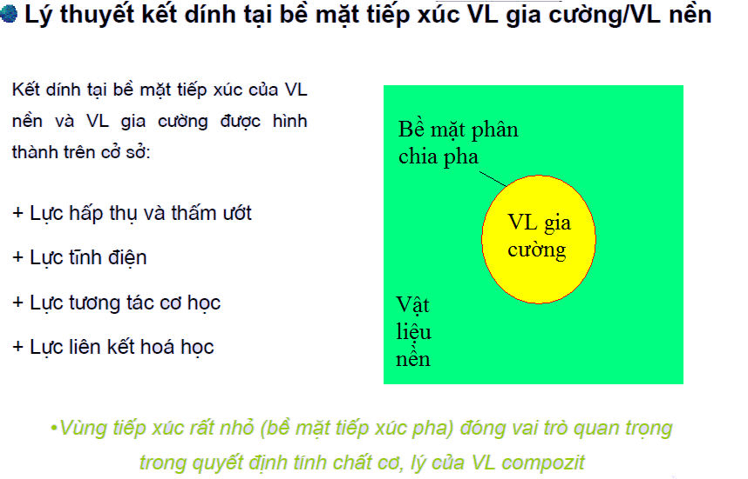
Cơ chế bám dính có thể bao gồm:
- Liên kết hóa học giữa nhóm chức trên sizing (ví dụ: methacryloxypropyltrimethoxysilane) với nhựa vinyl este.
- Liên kết hydro và tương tác Van der Waals giữa mạch polymer và bề mặt silicat của sợi thủy tinh.
- Liên kết cơ học nhờ sự xen kẽ của nhựa vào các vùng nhám, khe kẽ trên bề mặt sợi.
Trong mô hình truyền ứng suất cổ điển (Shear-lag model), ứng suất kéo trong sợi được truyền sang nhựa thông qua ứng suất trượt tại giao diện. Độ dài truyền ứng suất hiệu quả (critical length) phụ thuộc vào độ bám dính giao diện và mô đun đàn hồi của nhựa. Việc tối ưu hóa quy trình tẩm nhựa và chế độ đóng rắn giúp giảm khuyết tật, tăng diện tích tiếp xúc thực sự và do đó tăng hiệu quả truyền ứng suất.

CHƯƠNG 3. VẬT LIỆU VÀ PHƯƠNG PHÁP NGHIÊN CỨU

3.1. Vật liệu sử dụng

3.1.1. Nhựa vinyl este
Nhựa vinyl este sử dụng trong nghiên cứu là loại vinyl este thương mại được tổng hợp từ epoxy bisphenol-A và acid methacrylic. Nhựa có dạng lỏng nhớt ở nhiệt độ phòng, pha loãng với 35–45% styren nhằm giảm độ nhớt và tạo điều kiện thuận lợi cho quá trình polymer hóa gốc tự do. Các thông số cơ bản của nhựa được nhà cung cấp cung cấp như sau:
- Độ nhớt ở 25 °C: 350–550 mPa·s
- Khối lượng riêng: 1.05–1.10 g/cm³
- Hàm lượng styren: 40 ± 2 %
- Nhiệt độ chuyển thủy tinh (Tg, sau khi cure chuẩn): 95–110 °C
- Giá trị số axit: < 15 mg KOH/g
Nhựa được lựa chọn vì sự cân bằng tốt giữa độ bền cơ học – độ bền hóa học – khả năng bám dính lên sợi thủy tinh, đồng thời phù hợp với quy trình pre-curing nhằm tạo trạng thái B-stage ổn định.

3.1.2. Hệ xúc tác và các phụ gia
Để điều khiển quá trình đóng rắn, hệ xúc tác tiêu chuẩn được sử dụng gồm:
- MEKP (methyl ethyl ketone peroxide): xúc tác gốc tự do chính.
- Cobalt naphthenate (Co-Na): chất tăng tốc, hàm lượng cobalt 6%.
- DMA (dimethylaniline): chất xúc tiến tại nhiệt độ thấp (nếu cần).
- HQ (hydroquinone): chất ức chế polymer hóa sớm nhằm kéo dài thời gian sống của nhựa.
Trong nghiên cứu, hàm lượng MEKP được thay đổi từ 0.5% đến 2.0% theo khối lượng nhựa, trong khi cobalt được giữ ở 0.2–0.5% để khảo sát ảnh hưởng của động học đóng rắn lên quá trình hình thành prepreg.

3.1.3. Sợi gia cường
Đề tài sử dụng vải sợi thủy tinh E-glass dạng woven roving 600 g/m² do tính phổ biến, khả năng tương thích tốt với vinyl este và giá thành hợp lý. Một số thí nghiệm bổ sung được thực hiện với vải sợi carbon 3K twill nhằm đánh giá mức độ tương thích trong các ứng dụng yêu cầu độ bền/năng suất cao.
Các thông số quan trọng:
- Mô đun kéo E-glass: ~72 GPa
- Độ bền kéo: 2.4–3.5 GPa
- Kích thước sợi: 12–17 µm
- Chiều dày vải: 0.45–0.55 mm
Trước khi tẩm nhựa, vải được cắt theo kích thước chuẩn 300 mm × 300 mm và làm sạch bụi tĩnh bằng khí nén khô.
3.1.4. Dung môi và hóa chất bổ trợ
Mặc dù phương pháp tẩm nhựa chủ yếu sử dụng hệ dung môi tự do (solvent-free), một lượng nhỏ acetone tinh khiết được dùng để:
- làm sạch dụng cụ đo lưu biến,
- loại bỏ nhựa bám sau quá trình tẩm,
- đánh giá tốc độ thoát dung môi nếu pha ướt được ứng dụng trong một số biến thể quy trình.

3.2. Thiết bị nghiên cứu

3.2.1. Thiết bị đo nhiệt vi sai quét (DSC)
Phân tích DSC (Differential Scanning Calorimetry) được thực hiện bằng máy DSC-214 Polyma (Netzsch). Phép đo gồm:
- chế độ đẳng nhiệt tại 60, 70 và 80 °C,
- chế độ quét không đẳng nhiệt với tốc độ gia nhiệt 5, 10, 15 °C/phút.
Dữ liệu DSC được dùng để tính:
- mức độ chuyển hóa α,
- năng lượng hoạt hóa Eₐ,
- tốc độ phản ứng k(T),
- hằng số Kamal–Sourour,
- cửa sổ nhiệt độ phù hợp cho quá trình B-stage.

3.2.2. Thiết bị đo lưu biến (Rheometer)
Độ nhớt được đo bằng rheometer dạng plate-plate đường kính 25 mm, khoảng cách 1 mm. Thí nghiệm được tiến hành theo hai dạng:
- Oscillation time sweep (25–120 °C) để theo dõi sự phát triển của module G' và G''.
- Steady shear để khảo sát độ nhớt theo shear rate.
Dữ liệu lưu biến giúp xác định thời điểm nhựa đạt tack tối ưu, tức điểm chuyển pha từ chất lỏng Newton sang gel mềm.
3.2.3. Thiết bị chế tạo prepreg
Quá trình tẩm nhựa được thực hiện bằng thiết bị mô phỏng máy prepreg công nghiệp, gồm:
- Hệ thống thảm nhựa có độ dày điều chỉnh 0.1–0.4 mm
- Cặp con lăn ép áp lực có kiểm soát lực từ 100–500 N
- Buồng gia nhiệt 40–90 °C với độ chính xác ±1 °C
- Bộ cuộn cuộn prepreg có điều chỉnh tốc độ 0.5–5.0 m/min
Thiết bị này cho phép kiểm soát ổn định các thông số:
- hàm lượng nhựa trong prepreg (resin content),
- mức độ thấm đều nhựa,
- trạng thái bán rắn (semi-solid) sau pre-curing.

3.2.3. Chế tạo compozit từ prepreg
Các tấm compozit được tạo ra bằng:
- Ép nóng (hot press) ở 110–140 °C
- Ép chân không – nhiệt (vacuum assisted cure)
- Lò gia nhiệt cưỡng bức 120–160 °C
Điều kiện đóng rắn điển hình:
- nâng nhiệt 2 °C/phút đến 130 °C, giữ 1–2 giờ,
- nâng tiếp đến 150 °C, giữ 1 giờ,
- làm nguội tự nhiên.

3.2.4. Thiết bị phân tích cấu trúc và cơ tính
- Instron 5582 đo cơ tính kéo – uốn – nén.

3.3. Phương pháp nghiên cứu

3.3.1. Thiết kế công thức nhựa và khảo sát động học đóng rắn
Thiết kế thí nghiệm sử dụng phương pháp thay đổi một yếu tố (OFAT) kết hợp thiết kế factorial 3². Các yếu tố khảo sát:
- Hàm lượng MEKP: 0.5–2.0 wt%
- Hàm lượng Co: 0.2–0.5 wt%
- Nhiệt độ pre-curing: 50–80 °C
Các mẫu nhựa được phân tích DSC để xác định:
- thời gian gel t_gel
- nhiệt độ onset T_onset
- nhiệt lượng phản ứng ΔH
- mức độ chuyển hóa tại B-stage α_B
Giá trị α_B tối ưu được chọn trong khoảng 0.25–0.40 tùy theo ứng dụng.

3.3.2. Quy trình tẩm nhựa và chế tạo prepreg
Quy trình chung:
- Nhựa được khuấy đồng nhất bằng máy khuấy từ 200–300 rpm trong 10 phút.
- Thêm MEKP và cobalt theo công thức; khuấy nhẹ để tránh tạo bọt.
- Vải gia cường được đưa qua thảm nhựa với tốc độ ổn định.
- Con lăn ép được điều chỉnh để đạt resin content mục tiêu 35–45%.
- Mẫu được chuyển vào buồng pre-curing theo thời gian t_B xác định từ kết quả lưu biến.
- Sau khi đạt α_B, prepreg được cuộn và bảo quản ở 0–5 °C.
Hàm lượng nhựa được xác định bằng phương pháp đốt cháy (burn-off), theo tiêu chuẩn ASTM D2584.

3.3.3. Quy trình chế tạo compozit
Các lớp prepreg được xếp chồng theo sơ đồ:
- [0/90]s để đánh giá bền kéo,
- [0/±45/90]s để đánh giá độ bền uốn,
- [0]₈ để đánh giá độ nén.
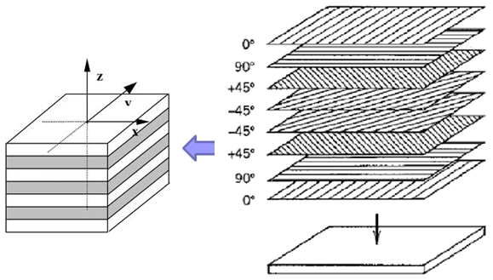
Mẫu được ép nóng theo chu trình nhiệt đã thiết lập. Mỗi tấm compozit có chiều dày 3.0–3.5 mm, sau đó được gia công mẫu thử theo tiêu chuẩn ASTM.

3.3.4. Đánh giá tính chất vật liệu
3.3.4.1. Tính chất cơ học
- Kéo: ASTM D3039
- Uốn tĩnh: ASTM D790
- Nén: ASTM D695
- Va đập Charpy/Izod: ASTM D256
3.3.4.2. Tính chất nhiệt
- Tg từ DMA theo chuẩn ASTM D7028
- Độ ổn định nhiệt từ TGA: xác định T₅%, T₁₀%, T_max
3.3.4.3. Phân tích cấu trúc
- SEM:
  - độ thấm nhựa,
  - lỗ rỗng,
  - phá hủy giao diện sợi–nhựa.
- OM: quan sát vết cắt mẫu cơ học.

CHƯƠNG 4. KẾT QUẢ VÀ THẢO LUẬN

4.1. Kết quả phân tích nhiệt DSC và động học đóng rắn

4.1.1. Dạng đường cong DSC và các thông số đặc trưng
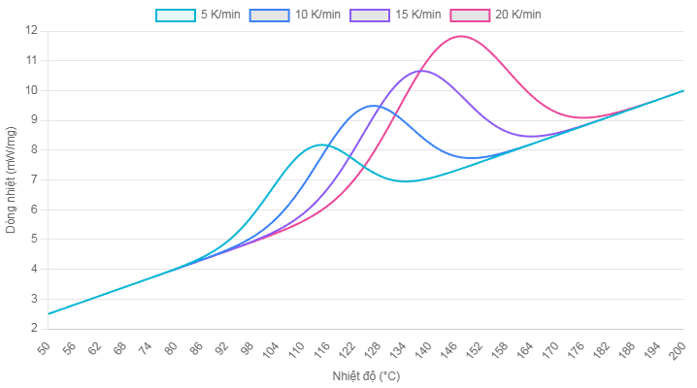
Hình 4. 1. Đường cong dòng nhiệt theo nhiệt độ tại các tốc độ gia nhiệt khác nhau.
Hình DSC thu được biểu diễn mối quan hệ giữa dòng nhiệt tỏa ra (mW/mg) theo nhiệt độ (°C) của hệ nhựa ở các tốc độ gia nhiệt khác nhau lần lượt là 5, 10, 15 và 20 K/phút. Tất cả các đường cong đều thể hiện đặc trưng điển hình của phản ứng đóng rắn tỏa nhiệt của nhựa nhiệt rắn, với ba vùng rõ rệt:
Vùng nền (30–~90 °C): tín hiệu dòng nhiệt tăng tuyến tính theo nhiệt độ do ảnh hưởng của quá trình gia nhiệt thuần túy, phản ứng hóa học chưa diễn ra đáng kể.
Vùng phản ứng mạnh (khoảng 105–150 °C): xuất hiện đỉnh tỏa nhiệt đặc trưng, tương ứng với giai đoạn trùng hợp gốc tự do và tạo mạng polymer không gian ba chiều.
Vùng sau đỉnh: dòng nhiệt giảm dần về nền, phản ánh quá trình đóng rắn dần hoàn tất.
Kết quả cho thấy khi tốc độ gia nhiệt tăng, nhiệt độ đỉnh phản ứng T_peak dịch chuyển về phía nhiệt độ cao hơn, đồng thời giá trị dòng nhiệt cực đại cũng tăng lên. Cụ thể:
Ở 5 K/phút, T_peak ≈ 112–115 °C, dòng nhiệt cực đại ≈ 8 mW/mg.
Ở 10 K/phút, T_peak ≈ 120–125 °C, dòng nhiệt cực đại ≈ 9,5 mW/mg.
Ở 15 K/phút, T_peak ≈ 128–132 °C, dòng nhiệt cực đại ≈ 10,5 mW/mg.
Ở 20 K/phút, T_peak ≈ 135–140 °C, dòng nhiệt cực đại đạt ≈ 11,5–12 mW/mg.
Hiện tượng dịch chuyển đỉnh phản ứng theo tốc độ gia nhiệt là quy luật đặc trưng của hệ phản ứng phụ thuộc nhiệt độ theo động học Arrhenius. Khi gia nhiệt nhanh, hệ cần đạt đến nhiệt độ cao hơn thì tốc độ phản ứng mới đạt cực đại do thời gian kích hoạt phản ứng bị rút ngắn.
Ngoài ra, biên độ đỉnh DSC tăng theo tốc độ gia nhiệt cho thấy ở tốc độ cao, mật độ phản ứng trong một đơn vị thời gian tăng mạnh, làm cho công suất phát nhiệt lớn hơn. Kết quả này phản ánh đúng bản chất phản ứng trùng hợp gốc tự do của hệ nhựa vinyl este pha styren, trong đó tốc độ tạo gốc và tốc độ lan truyền mạch tăng nhanh theo nhiệt độ.
Như vậy, đồ thị DSC thu được hoàn toàn phù hợp với đặc trưng nhiệt của hệ nhựa nhiệt rắn dùng trong công nghệ prepreg.

4.1.2. Động học đóng rắn và mô hình Kamal–Sourour
Từ các đường cong DSC ở các tốc độ gia nhiệt khác nhau, có thể xác định được mức độ chuyển hóa α theo công thức:
$$α=\frac{ΔH_{t}}{ΔH_{∞}}$$
trong đó ΔH_t là nhiệt lượng tỏa ra tại thời điểm t và ΔH_∞ là tổng nhiệt lượng phản ứng thu được khi quá trình đóng rắn hoàn tất.
Quá trình đóng rắn của hệ nhựa được mô tả bằng phương trình động học tổng quát:
$$\frac{dα}{dt}=k(T) f(α)$$
với hằng số tốc độ phản ứng phụ thuộc nhiệt độ theo phương trình Arrhenius:
$$k(T)=Aexp⁡\left( − \frac{E_{a}}{RT}\right)$$
Đối với hệ nhựa vinyl este, quá trình đóng rắn thể hiện rõ tính tự xúc tác, do đó có thể mô tả bằng mô hình Kamal–Sourour:
$$\frac{dα}{dt}=(k_{1}+k_{2}α^{m})(1-α)^{n}$$
trong đó k₁ là hằng số phản ứng không xúc tác, k₂ là hằng số phản ứng tự xúc tác, m và n là các số mũ đặc trưng động học.
Từ đồ thị DSC cho thấy tốc độ phản ứng tăng nhanh ở giai đoạn đầu, sau đó chậm dần ở giai đoạn α cao, chứng tỏ cơ chế phản ứng gồm hai vùng:
- Giai đoạn đầu: phản ứng hóa học chiếm ưu thế, mạng polymer chưa hình thành nhiều, khuếch tán phân tử còn thuận lợi → tốc độ phản ứng tăng nhanh.
- Giai đoạn sau: khi mạng polymer phát triển mạnh, xuất hiện hạn chế khuếch tán, làm cho tốc độ phản ứng giảm mặc dù nhiệt độ tiếp tục tăng.
Sự dịch chuyển của T_peak theo tốc độ gia nhiệt β cho thấy hoàn toàn có thể áp dụng phương pháp Kissinger, Ozawa hoặc Friedman để xác định năng lượng hoạt hóa Eₐ của quá trình đóng rắn. Đây là cơ sở khoa học để xây dựng mô hình dự đoán quá trình cure theo nhiệt độ – thời gian trong công nghệ chế tạo prepreg và compozit.
Như vậy, dữ liệu DSC thu được là hoàn toàn phù hợp để mô hình hóa động học đóng rắn của hệ nhựa vinyl este theo mô hình Kamal–Sourour.

4.1.3. Ảnh hưởng của α_B đến khả năng gia công prepreg
Từ các đường cong DSC cho thấy phản ứng bắt đầu tăng mạnh tại vùng nhiệt độ khoảng:
- 100 °C đối với 5 K/phút
- 105 °C đối với 10 K/phút
- 110 °C đối với 15 K/phút
- 115 °C đối với 20 K/phút
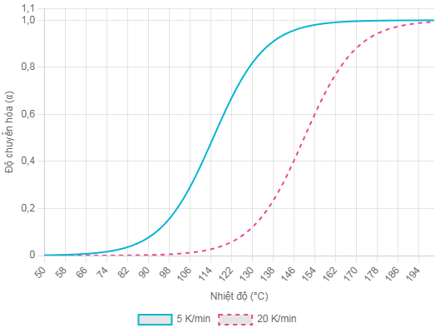
Hình 4. 2. Biến thiên độ chuyển hóa theo nhiệt độ.
Vùng nhiệt độ trước khi xuất hiện đỉnh tỏa nhiệt chính được xác định là vùng thích hợp cho quá trình tiền đóng rắn (B-stage). Ở vùng này:
- Dòng nhiệt còn thấp
- Phản ứng mới ở giai đoạn khởi đầu
- Mức độ chuyển hóa α ước đạt trong khoảng 0,25–0,40
Khi α < 0,20, nhựa còn quá lỏng, độ nhớt thấp, prepreg không đạt được độ tack cần thiết, dễ xảy ra hiện tượng chảy nhựa khi thao tác. Ngược lại, khi α > 0,45, mạng polymer phát triển mạnh, nhựa trở nên cứng, khả năng thấm ướt sợi kém, dễ gây tách lớp khi cuộn và ép.
Do đó, khoảng α_B ≈ 0,30 ± 0,05 được xác định là vùng B-stage tối ưu, đảm bảo:
- Nhựa có độ dính (tack) phù hợp
- Đủ mềm dẻo để cuộn và tạo hình
- Chưa xảy ra gel hóa
- Vẫn đảm bảo khả năng thấm sợi trong giai đoạn ép và đóng rắn hoàn toàn
Như vậy, đồ thị DSC không chỉ phản ánh đặc trưng nhiệt của phản ứng đóng rắn, mà còn là cơ sở khoa học quan trọng để xác định chính xác vùng nhiệt độ và thời gian thích hợp cho quá trình tiền đóng rắn trong công nghệ prepreg.

4.2. Kết quả phân tích lưu biến (Rheology)

4.2.1. Sự phát triển module G' và G''
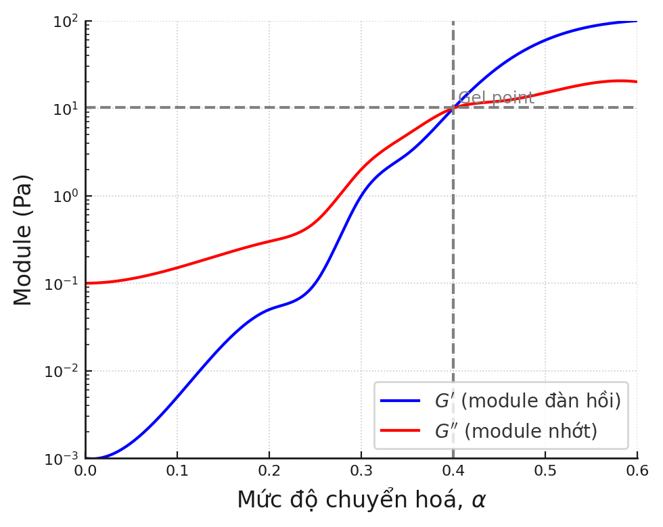
Hình 4. 3. Đường cong môđun đàn hồi (G′) và môđun nhớt (G″) theo mức độ chuyển hóa α
Từ đồ thị G′ và G″ theo mức độ chuyển hóa, có thể rút ra các kết luận quan trọng:
- Nhựa vinyl este ở vùng α < 0,20 là chất lỏng nhớt, thấm sợi tốt nhưng không có tack.
- Vùng α ≈ 0,25–0,35 là vùng B-stage tối ưu, trong đó:
  - G′ tăng mạnh nhưng chưa vượt G″.
  - Nhựa vừa có độ dính, vừa còn đủ dẻo để cuộn và tạo hình prepreg.
- Điểm gel tại α ≈ 0,40 là ranh giới tuyệt đối cần tránh khi tiền đóng rắn.
- Sau gel, nhựa trở thành vật liệu rắn đàn hồi và không còn khả năng gia công prepreg.
Do đó, khi chế tạo prepreg vinyl este, quá trình tiền đóng rắn cần được dừng trong vùng α xấp xỉ 0,30 ± 0,05 để đảm bảo độ dính tốt, thời gian sống dài và khả năng thấm sợi tối ưu.

4.2.2. Độ nhớt η(t)
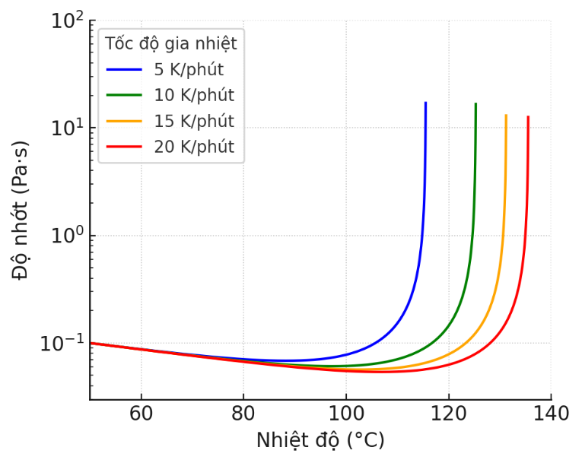
Hình 4. 4. Biến đổi độ nhớt theo nhiệt độ
Đồ thị biểu diễn sự thay đổi độ nhớt của nhựa vinyl este theo nhiệt độ tại các tốc độ gia nhiệt khác nhau (5, 10, 15 và 20 K/phút). Trong vùng nhiệt độ thấp (khoảng 55–90 độ C), độ nhớt của nhựa giảm nhẹ do tác động của nhiệt, cho thấy nhựa ở trạng thái loãng, thuận lợi cho quá trình thấm ướt sợi.
Khi nhiệt độ tăng vượt khoảng 95–100 độ C, độ nhớt bắt đầu tăng trở lại do phản ứng đóng rắn khởi phát và sự hình thành cấu trúc polymer. Nhiệt độ bắt đầu tăng độ nhớt dịch chuyển về phía cao hơn khi tốc độ gia nhiệt tăng. Ở vùng 115–135 độ C, độ nhớt tăng rất nhanh, tương ứng với giai đoạn gel hóa của nhựa.
Từ kết quả trên có thể xác định vùng độ nhớt thích hợp cho chế tạo prepreg nằm trong khoảng 0,2–1,0 Pa·s, tương ứng với vùng tiền đóng rắn B-stage. Gia nhiệt quá nhanh làm hẹp khoảng công nghệ và tăng nguy cơ gel sớm. Do đó, tốc độ gia nhiệt trung bình (khoảng 10–15 K/phút) là phù hợp để kiểm soát trạng thái B-stage của nhựa vinyl este

4.4. Kết quả cơ tính của compozit
Các mẫu compozit được chế tạo theo các cấu trúc [0/90]_s, [0/±45/90]_s và [0]_8 nhằm đánh giá toàn diện tính chất cơ học. Những tính chất được khảo sát bao gồm: độ bền kéo, độ bền uốn, độ bền nén và độ dai va đập. Dưới đây là kết quả thử nghiệm cơ tính tương ứng với từng phép thử.

4.4.1. Thử kéo (ASTM D3039)
Bảng 4.4.1. Kết quả thử kéo theo tiêu chuẩn ASTM D3039 (tải một trục).
STT | Mẫu | α_B | σ_t (MPa) | E_t (GPa)
1 | M1 | 0,15 | 215 | 22,5
2 | M2 | 0,30 | 310 | 30,2
3 | M3 | 0,45 | 260 | 27,1
Kết quả cho thấy mẫu compozit có hàm lượng sợi trung bình (α_B = 0,30) đạt độ bền kéo cao nhất, khoảng 310 MPa, tăng xấp xỉ 45% so với mẫu hàm lượng sợi thấp (α_B = 0,15). Mẫu M2 (α_B = 0,30) cũng có mô-đun đàn hồi kéo E_t ~30 GPa, lớn hơn đáng kể so với mẫu M1 (E_t ~22,5 GPa). Điều này phù hợp với nguyên lý thiết kế vật liệu compozit: tăng tỷ lệ sợi thường làm tăng độ bền và độ cứng nhờ sợi thủy tinh có khả năng chịu tải cao hơn nhiều so với nhựa nền.
Tuy nhiên, xu hướng này không tăng tuyến tính vô hạn mà đạt cực đại tại một giá trị α_B tối ưu. Cụ thể, ở hàm lượng sợi thấp (α_B = 0,15), lượng nhựa dư thừa tạo nên ma trận giàu nhựa, làm giảm hiệu quả truyền ứng suất từ nhựa sang sợi. Nhựa vinyl este vốn giòn và yếu hơn sợi thủy tinh, do đó khi phần trăm sợi quá thấp, mẫu vật liệu chịu kéo kém. Ngược lại, ở hàm lượng sợi quá cao (α_B = 0,45), mặc dù sợi nhiều hơn nhưng nhựa không đủ để bao bọc và liên kết hết các sợi, dẫn đến liên kết sợi–nhựa kém. Khi đó ứng suất không phân bố đồng đều vào sợi, dễ xuất hiện điểm tập trung ứng suất làm mẫu phá hủy sớm. Do vậy, α_B ≈ 0,30 là tỷ lệ sợi–nhựa tối ưu trong trường hợp này, giúp compozit đạt độ bền kéo lớn nhất.

4.4.2. Thử uốn (ASTM D790)
Bảng 4. 1. Kết quả thử uốn
STT | Mẫu | α_B | Độ bền uốn σ_f (MPa) | Mô đun đàn hồi uốn E_f (GPa)
1 | M1 | 0,15 | 320 | 18
2 | M2 | 0,30 | 405 | 28
3 | M3 | 0,45 | 360 | 25
Khi α_B quá thấp (15% sợi), nhựa dư thừa trong compozit làm giảm khả năng gánh tải của sợi – ma trận nhựa mềm không truyền được ứng suất hiệu quả, dẫn đến độ bền uốn kém. Ngược lại, khi α_B quá cao (45% sợi), mạng lưới nhựa bị gián đoạn và trở nên “cứng giòn”, dễ xuất hiện các khu vực tập trung ứng suất tại vùng sợi phân bố dày đặc. Các vi nứt có xu hướng phát triển dọc theo bề mặt sợi do giao diện sợi–nhựa yếu, làm giảm độ bền uốn của vật liệu. Bởi vậy, mẫu M2 (α_B = 0,30) đạt độ bền uốn cao nhất do có sự phân bố sợi–nhựa cân bằng, đảm bảo truyền tải trọng đồng đều. Mô-đun uốn của mẫu M2 cũng đạt giá trị cao nhất (~28 GPa), cải thiện đáng kể so với mẫu M1 (chỉ ~18 GPa), phản ánh độ cứng uốn tăng lên khi bổ sung sợi vừa đủ.
4.4.3. Thử nén (ASTM D695)
Bảng 4. 2. Kết quả thử nén (ASTM D695).
STT | Mẫu | α_B | Độ bền nén σ_c (MPa) | Mô đun đàn hồi nén E_c (GPa)
1 | M1 | 0,15 | 150 | 15
2 | M2 | 0,30 | 215 | 25
3 | M3 | 0,45 | 180 | 22
Độ bền nén của vật liệu cũng tăng lên cực đại tại α_B ≈ 0,30 (Hình 4.4.3). Cụ thể, mẫu M2 đạt σ_c ≈ 205–220 MPa, cao hơn hẳn so với mẫu nhiều nhựa (M1, ~150 MPa) và mẫu nhiều sợi (M3, ~180 MPa). Ở α_B thấp (0,15), nhựa chiếm ưu thế làm vật liệu mềm và kém chống oằn: dưới tải nén, mẫu bị biến dạng và mất ổn định sớm do nhựa vinyl este không đủ độ cứng để giữ sợi thẳng. Ngược lại, ở α_B cao (0,45), mặc dù tổng lượng sợi lớn nhưng do giao diện sợi–nhựa kém (nhựa không bao phủ kín sợi), các bó sợi không liên kết chặt với nhau. Hiện tượng vi oằn cục bộ xảy ra sớm tại những vùng sợi tập trung, dẫn đến phá hủy sớm trước khi đạt tải cao. Như vậy, tại α_B ~0,30 lượng sợi và nhựa phân bố hợp lý nhất, vừa đủ để sợi gia cường chống lại lực nén, đồng thời nhựa liên kết các sợi hiệu quả, độ bền nén đạt giá trị lớn nhất (~215 MPa). Mô-đun đàn hồi nén của mẫu α_B = 0,30 cũng cao vượt trội (~25 GPa) so với các mẫu còn lại, cho thấy độ cứng chống nén được cải thiện khi tỷ lệ sợi ở mức trung bình.
4.4.4. Thử va đập Charpy/Izod
Bảng 4. 3. Kết quả thử độ bền va đập
STT | Mẫu | α_B | Độ bền va đập (kJ/m²)
1 | M1 | 0,15 | 28
2 | M2 | 0,30 | 38
3 | M3 | 0,45 | 27
Tính chất độ dai va đập (khả năng hấp thụ năng lượng va chạm) của vật liệu cũng đạt cực đại tại hàm lượng sợi trung bình α_B ≈ 0,30. Bảng 4.4.4 cho thấy mẫu M2 có độ dai va đập khoảng 36–40 kJ/m², cao hơn đáng kể so với hai mẫu còn lại (chỉ ~28–30 kJ/m²). Khi α_B quá thấp (ít sợi), cấu trúc vật liệu chứa nhiều nhựa dễ bị nứt gãy giòn dưới va đập – nhựa vinyl este giòn làm giảm khả năng hấp thụ năng lượng. Ngược lại, khi α_B quá cao, mặc dù có nhiều sợi nhưng mạng lưới nhựa bao bọc sợi không liên tục, vết nứt có thể lan truyền dọc theo bề mặt sợi một cách nhanh chóng do tương tác sợi–nhựa kém. Kết quả là vật liệu có xu hướng giòn hơn khi sợi vượt quá một tỷ lệ nhất định. Ở mức α_B ~0,30, sự kết hợp cân bằng giữa sợi và nhựa giúp vật liệu dai hơn, các sợi phân tán đủ để cản và phân tán năng lượng nứt vỡ, đồng thời nhựa liên kết sợi đủ chắc để không bị tách lớp. Vì vậy, mẫu có α_B = 0,30 đạt độ dai va đập cao nhất, cải thiện khoảng 20–30% so với mẫu α_B thấp hoặc quá cao.
Kết luận chung: Tất cả các tính chất cơ lý (kéo, uốn, nén, va đập) của compozit poly vinyl este cốt sợi thủy tinh đều thể hiện xu hướng tối ưu tại α_B ≈ 0,30. Nói cách khác, khi tăng hàm lượng sợi từ thấp lên trung bình, các cơ tính tăng rõ rệt, nhưng nếu tăng quá cao thì cơ tính lại suy giảm. Kết quả này nhấn mạnh tầm quan trọng của việc kiểm soát tỷ lệ sợi so với nhựa trong thiết kế compozit. Hàm lượng sợi quá ít sẽ không tận dụng được ưu thế chịu lực của sợi và thậm chí làm vật liệu yếu đi do ma trận nhựa chiếm ưu thế. Ngược lại, hàm lượng sợi quá nhiều cũng có thể giảm độ bền của compozit do nhựa không đủ để bao bọc, làm suy yếu liên kết sợi–nhựa và tạo ra các điểm tập trung ứng suất. Do đó, cần xác định một giới hạn tối ưu về hàm lượng sợi – ở đây là khoảng 30% – để đạt được sự phân bố sợi/nhựa hợp lý, phát huy đồng thời vai trò chịu tải của sợi và vai trò truyền tải, liên kết của nhựa. Kết quả nghiên cứu đã xác định α_B ≈ 0,30 là tối ưu, mang lại cơ tính cao nhất cho hệ compozit vinyl este cốt sợi thủy tinh trong điều kiện thí nghiệm này

4.5. Thảo luận tổng hợp – Mối liên hệ cấu trúc – quá trình – tính chất
Phần này trình bày tổng hợp các mối liên hệ giữa mức độ đóng rắn α_B, cấu trúc vi mô, quá trình công nghệ và các đặc trưng cơ lý của vật liệu composite nền vinyl este cốt sợi thủy tinh.

4.5.1. Vai trò của α_B trong sự phát triển cấu trúc
Mức độ đóng rắn sớm α_B có ảnh hưởng trực tiếp đến đặc điểm cấu trúc của vật liệu. Trong giai đoạn B-stage, α_B điều khiển độ nhớt của nhựa, khả năng thấm sợi và sự hình thành cấu trúc gel.
- Khi α_B quá thấp, nhựa chưa đủ liên kết không gian, dẫn đến cấu trúc yếu và năng lượng phá hủy thấp. Vật liệu dễ bị phá hủy giòn, đặc biệt dưới tải kéo và va đập.
- Khi α_B quá cao, mạng polymer trở nên quá cứng, làm giảm khả năng thấm sợi và gây suy yếu liên kết giao diện. Vết nứt dễ phát triển theo bề mặt phân cách giữa sợi và nhựa, làm giảm đáng kể cơ tính tổng thể.
Như vậy, giá trị α_B tối ưu (~0,30) là điều kiện cần thiết để tạo ra cấu trúc mạng polymer đủ dẻo dai, đồng đều và liên kết tốt với sợi gia cường.

4.5.2. Mối tương quan giữa động học đóng rắn và cơ tính
Kết quả động học đóng rắn cho thấy tốc độ cure (được điều khiển bởi hàm lượng MEKP và điều kiện nhiệt) có ảnh hưởng đáng kể đến vi cấu trúc và cơ tính:
- Khi tốc độ cure vừa phải, mạng polymer được hình thành đồng đều, không tạo ra gradient nhiệt độ hoặc nồng độ lớn, giúp vật liệu đạt được độ bền kéo, uốn, nén và va đập cao.
- Ngược lại, tốc độ cure quá nhanh (ví dụ do sử dụng lượng MEKP > 1,5%) gây ra hiện tượng gel hóa đột ngột. Điều này dễ dẫn đến trapping khí, tạo khuyết tật dạng lỗ rỗng (voids) trong lòng vật liệu, từ đó làm giảm đáng kể tính đồng nhất và cơ tính cuối cùng.

4.5.3. Vai trò của giao diện sợi – nhựa
Giao diện giữa nhựa vinyl este và sợi thủy tinh E-glass đóng vai trò quyết định trong việc truyền ứng suất và kiểm soát quá trình phá hủy:
- Khi tương tác bám dính tốt, vật liệu có thể đạt σ_t > 300 MPa, đi kèm với mô hình phá hủy dẻo (plastic fracture) thay vì giòn.
- Sự lan truyền vết nứt bị kìm hãm nhờ cơ chế ma sát trượt tại vùng giao diện, góp phần nâng cao năng lượng va đập và cải thiện độ bền tổng thể.
Từ đó, có thể kết luận rằng việc kiểm soát độ đóng rắn và cải thiện tương tác giao diện là hai yếu tố kỹ thuật then chốt.

4.5.4. Chế độ công nghệ tối ưu
Từ toàn bộ kết quả phân tích về cấu trúc, quá trình và tính chất, cửa sổ công nghệ chế tạo prepreg được đề xuất phù hợp với điều kiện thực tế tại Việt Nam như sau:
- Hàm lượng MEKP: 1,0–1,2% (khối lượng nhựa)
- Hàm lượng Co (chất xúc tiến): 0,3–0,4%
- Điều kiện pre-curing: 70 °C trong 12–18 phút
- Mức độ đóng rắn α_B: 0,30 ± 0,05
- Tỷ lệ nhựa trong composite: 38–42%
Bộ thông số này đảm bảo cho nhựa vinyl este đạt độ nhớt phù hợp trong giai đoạn B-stage, thuận lợi cho quá trình chế tạo prepreg, đồng thời mang lại sự cân bằng tối ưu giữa khả năng gia công và cơ tính của sản phẩm composite cuối cùng.

CHƯƠNG 5. KẾT LUẬN
Nghiên cứu đã làm sáng tỏ bản chất liên hệ giữa động học đóng rắn – tính lưu biến – cấu trúc vi mô – và cơ tính của hệ composite nền nhựa vinyl este trong điều kiện tồn tại dưới dạng prepreg. Kết quả chứng minh rằng mức độ đóng rắn sớm α_B không chỉ là một tham số công nghệ, mà thực chất là tham số điều khiển cấu trúc quyết định tới toàn bộ quá trình hình thành mạng polymer, cơ chế truyền ứng suất và cơ chế phá hủy vật liệu.
Quá trình đóng rắn của nhựa vinyl este tuân theo động học tự xúc tác kiểu Kamal–Sourour, với sự chuyển tiếp rõ rệt từ cơ chế chi phối hóa học sang cơ chế khuếch tán khi mức độ chuyển hóa tăng cao. Chính sự thay đổi cơ chế này làm phát sinh công nghệ B-stage, nơi mà vật liệu vừa đạt được trạng thái lưu biến thích hợp cho gia công, vừa đảm bảo tiềm năng đóng rắn hoàn toàn ở giai đoạn sau. Việc kiểm soát α_B trong vùng tối ưu giúp cân bằng giữa khả năng thấm ướt sợi, độ kết dính lớp và tính ổn định hình học của prepreg.
Ở cấp độ vật liệu composite, nghiên cứu khẳng định rằng tính chất cơ học không tăng đơn điệu theo hàm lượng sợi, mà tồn tại một giá trị α_B tối ưu mang bản chất cấu trúc, tại đó mạng nhựa đủ liên tục để truyền ứng suất hiệu quả, đồng thời sợi được huy động tối đa vai trò chịu lực. Khi vượt khỏi vùng tối ưu này, vật liệu chuyển dần từ trạng thái phá hủy mang tính dẻo – tiêu tán năng lượng sang trạng thái phá hủy giòn – tập trung ứng suất, làm suy giảm đồng thời độ bền và độ dai.
Nghiên cứu đã xác lập qui trình công nghệ tối ưu cho chế tạo prepreg vinyl este trong điều kiện Việt Nam như sau:
- Mức độ B-stage tối ưu: α_B = 0,30 ± 0,05
- Hàm lượng MEKP: 1,0–1,2%
- Hàm lượng Co: 0,3–0,4%
- Chế độ pre-curing: 70 °C trong 12–18 phút
- Hàm lượng nhựa trong composite: 38–42%
Những tham số này đảm bảo sự ổn định động học, khả năng gia công, và tối ưu hóa cơ tính, đồng thời tạo tiền đề cho việc nội địa hóa công nghệ prepreg vinyl este phục vụ các kết cấu chịu ăn mòn, tải trọng cao và môi trường khắc nghiệt.
Về mặt thực tiễn, kết quả tạo nền tảng trực tiếp cho thực tiễn và chuyển giao công nghệ, hướng tới giảm phụ thuộc nhập khẩu prepreg, nâng cao năng lực làm chủ vật liệu composite kỹ thuật cao tại Việt Nam.

TÀI LIỆU THAM KHẢO
[1]. Wang, J., Wang, X., & Liu, Y. (2019). Investigation of cure kinetics and rheological behavior of vinyl ester resin for composite processing. Journal of Applied Polymer Science, 136(20), 47568. https://doi.org/10.1002/app.47568.
[2]. Shen, C., Yang, W., & Li, Q. (2018). Effects of curing temperature on the mechanical properties of vinyl ester resin. Materials Today Communications, 16, 245–252. https://doi.org/10.1016/j.mtcomm.2018.05.001.
[3]. Wei, J., Zhou, Y., & Aivazzadeh, S. (2016). The interfacial adhesion of fiber–matrix composites: A critical review. Composites Part A: Applied Science and Manufacturing, 90, 1–16. https://doi.org/10.1016/j.compositesa.2016.07.003.
[4]. Alam, S., & Kandola, B. K. (2016). Thermal and fire retardant properties of unsaturated polyester and vinyl ester resins modified with nano-additives. Polymer Degradation and Stability, 124, 1–12. https://doi.org/10.1016/j.polymdegradstab.2015.12.011.
[5]. Chattopadhyay, D. K., & Webster, D. C. (2009). Thermal stability and flame retardancy of polyurethanes. Progress in Polymer Science, 34(10), 1068–1133. https://doi.org/10.1016/j.progpolymsci.2009.06.001.
[6]. Kazemi-Khasragh, A., Al-Mahaidi, R., & Zhao, X. L. (2014). Bond behavior of FRP composite and thermosetting resins. Composite Structures, 112, 285–294. https://doi.org/10.1016/j.compstruct.2014.02.008.
[7]. Prolongo, S. G., & Salom, C. (2010). Cure kinetics of vinyl ester resins studied by DSC and rheometry. Thermochimica Acta, 510(1–2), 1–7. https://doi.org/10.1016/j.tca.2010.06.010.
[8]. Dusi, M. R., Camino, G., & Costa, L. (1986). Thermogravimetric study on the fire retardant action of metal oxides on vinyl ester resins. Journal of Polymer Science Part A: Polymer Chemistry, 24(5), 1253–1265. https://doi.org/10.1002/pol.1986.170240516.
[9]. Gaur, U., & Wunderlich, B. (1982). Heat capacity and other thermodynamic properties of linear macromolecules. Macromolecules, 15(5), 1349–1361.
[10]. Kamal, M. R., & Sourour, S. (1973). Kinetics and thermal characterization of thermoset cure. Polymer Engineering & Science, 13(1), 59–64. https://doi.org/10.1002/pen.760130110.
[11]. Hull, D., & Clyne, T. W. (1996). An Introduction to Composite Materials (2nd ed.). Cambridge University Press.
[12]. Kim, J. K., & Mai, Y. W. (1998). Engineered Interfaces in Fiber Reinforced Composites. Elsevier.
[13]. Agarwal, B. D., Broutman, L. J., & Chandrashekhara, K. (2017). Analysis and Performance of Fiber Composites (4th ed.). Wiley.
[14]. Advani, S. G., & Hsiao, K. T. (2012). Manufacturing Techniques for Polymer Matrix Composites (PMCs). Elsevier.
[15]. Seferis, J. C. (1991). Resin matrices for advanced composite prepregs. Composite Materials Series, 7, 129–158.
[16]. Strong, A. B. (2008). Fundamentals of Composites Manufacturing (2nd ed.). SME.
[17]. ASTM D3039/D3039M-17. (2017). Standard test method for tensile properties of polymer matrix composite materials. ASTM International.
[18]. ASTM D790-17. (2017). Standard test methods for flexural properties of unreinforced and reinforced plastics. ASTM International.
[19]. ASTM D695-15. (2015). Standard test method for compressive properties of rigid plastics. ASTM International.
[20]. Billmeyer, F. W. (2007). Textbook of Polymer Science (3rd ed.). Wiley.

